DW31



Miguel Zabal

Entornos de Desarrollo

Proceso de compilación

1.- Compilar el archivo holamundo.java

En primer lugar, después de guardar el archivo con la extensión .java; abres el cmd como administrador. Antes de ello también es necesario tener el jdk de java.

Una vez dentro introducimos la ruta para llegar al jdk. Después tendrás que ir a bim y de ahí utilizar el comando javac (introduciendo la ruta donde está el archivo a compilar) para compilar el archivo.

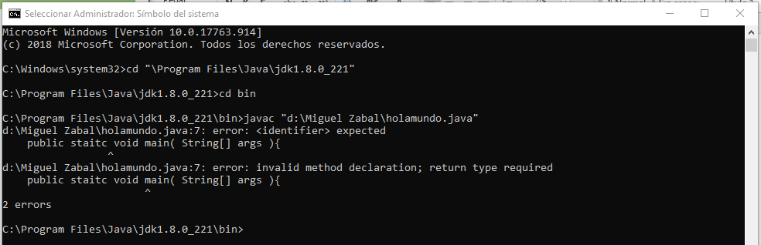

El programa tenía errores (de sintaxis), una vez después de solucionarlos lo volvemos a ejecutar.

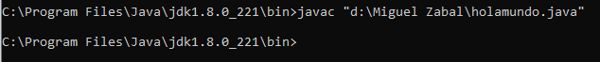

En consecuencia, se crea un archivo de extensión CLASS

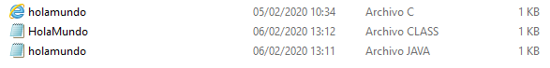

En la fase de ejecución del programa ha ocurrido lo siguiente: se ha leído la memoria principal y la instrucción a ejecutar. Posteriormente ha interpretado la instrucción leída y ha ejecutado la instrucción.

Y para abrir el archivo .CLASS, vas a la ruta en la que esté guardado el archivo y lo ejecutas de la siguiente forma, java HolaMundo.



En cambio, si queremos ejecutar el archivo .C deberemos instalar un compilador, como por ejemplo MinGW.

Una vez instalado abrimos el MinGW , que se asemeja al cmd, y metemos la ruta para llegar hasta la carpeta en la que está el archivo .C y lo ejecutamos con el comando gcc HolaMundo.c

Como consecuencia se creará un arhivo.exe que si lo abrimos nos ejecutará el código ya compilado.

